智驰防恶意点击系统快速入门手册

（第十版）

2015年3月
北京智驰科技有限公司
(http://www.feydj.com)

一 、登录我们的网站www.feydj.com，申请注册，注册帐号时填写公司网址需注意，以www.zhichi.cn为例，建议填写为“zhichi.cn”,否则有些情况会出现不能统计点击数据的情况，注册成功获得用户名和密码。
二 、客户端的下载安装。登录智驰防恶意点击系网站后，在主页面下方有我们客户端的下载链接，点击下载，完成后点击“下一步”按提示一步步安装，安装完成后登录系统即可。
三 、用注册好的用户名密码登录后，会在初始页面看到系统分配给您的网站监控代码，把此代码添加到网站每个页面的</head>和<body>之间。
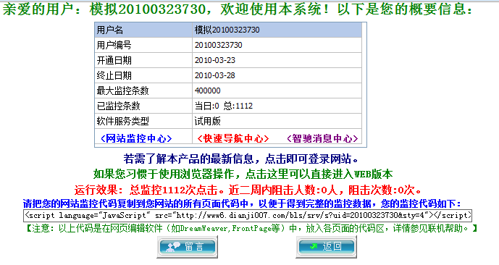
您的网站监控代码
操作步骤如下：
打开网页编辑软件，如“Dreamweaver”等，找到您公司网站文件所在的目录，打开您所有的网页文件，添加监控代码，我们建议将您的监控代码粘贴到您的网页</head>和<body>之间，然后保存网页退出软件，（如果网页制作中使用的模板，把监控代码加入每个页面都会调用的头文件模板中，利用网页上传软件将您的网页重新上传一下，即可。如图所示：
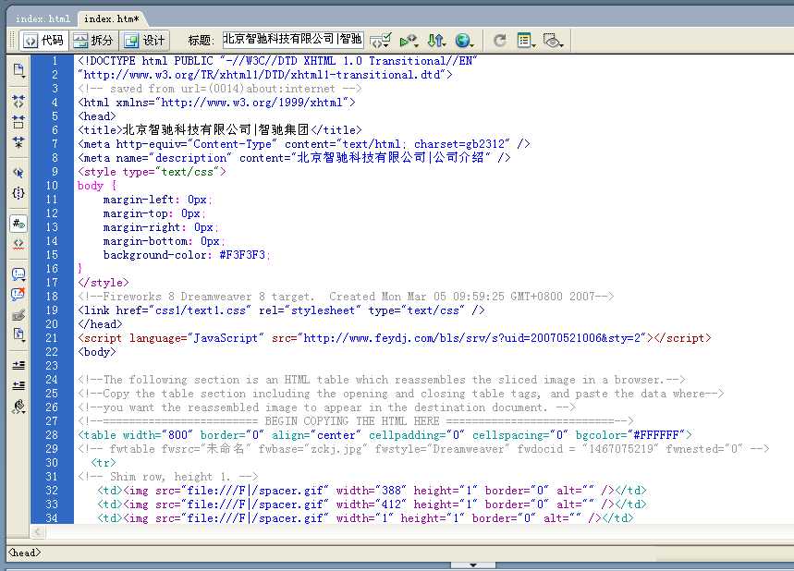
监控代码粘贴处
四 、登录软件客户端，选择“阻击设置”——“关键字设置”，用户在此添加您在搜索引擎上推广的关键字，便于系统进行智能运算分析恶意点击情况。这点很重要，若用户没有设置关键字的话，系统将无法为您正确的统计恶意点击情况，为您推荐黑名单。打开关键字设置窗口，点击“增加”添加您在搜索引擎上推广的关键字和点击费用便于系统进行智能运算分析恶意点击情况。如果用户关键字很多，本系统还支持批量添加，用户可以将同一搜索引擎的关键字通过文本复制粘贴到“关键字”处，每次最多添加50行，每行一个关键字，然后保存提交即可。修改关键字时，不支持批量修改。如图：
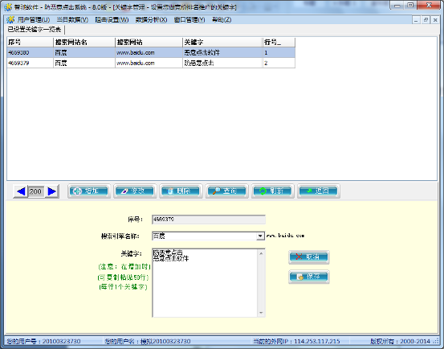
下表为五大搜索引擎名称的详细对照添加说明，如下：（若有不清楚引擎分类说明的，请拨打智驰公司技术咨询热线010-51294969咨询）。

搜索引擎提供商 | 引擎分类 | 详细说明
百度(baidu) | 百度(www.baidu.com) | 适用于在百度做推广的用户。
百度(baidu) | 百度手机搜索(m.baidu.com) | 在百度做手机推广的用户。
百度(baidu) | 百度网盟CPRO(cpro.baidu.com)  百度网盟POS(pos.baidu.com) | 在百度协助推广的联盟公司做推广的用户选择此类；
360 (haosou) | 360搜索(www.haosou.com) | 360搜索最新域名
360 (haosou) | 360搜索(www.so.com) | 360搜索老域名，暂时还在使用
搜狗(sogou) | 搜狗搜索(www.sogou.com) | 适用于在搜狗推广的用户。
雅虎(yahoo) | 雅虎推广(tw.search.yahoo.com) | 雅虎目前只在台湾进行推广
雅虎(yahoo) | 雅虎推广(r.search.yahoo.com) | 雅虎目前只在台湾进行推广
谷歌(google) | 谷歌全球(www.google.com) | 目前大陆用户无法使用谷歌搜索。
谷歌(google) | 谷歌台湾(www.google.com.tw) | 适用于在谷歌台湾推广的用户。
谷歌(google) | 谷歌香港(www.google.com.hk) | 适用于在谷歌香港推广的用户。

五 、选择菜单“阻击设置”——“阻击名单管理”，点击“系统推荐的黑名单”，可以看到本系统根据智能算法分析判断出的可能具有恶意点击倾向的访客，如图所示：
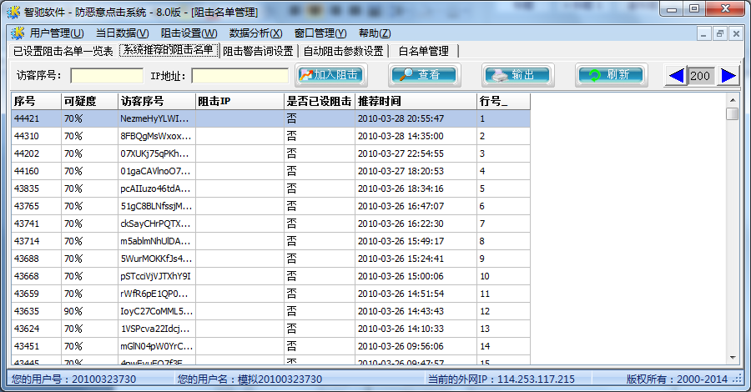
您可以点击推荐度高的访客，用鼠标左键点击选择对应访客，在上面工具栏上会出现相应的“访客代码”或“IP地址”，点击“加入阻击”可以对此访客进行阻击；Ip阻击支持阻击ip地址段，若需要阻击整个ip地址段，请用英文符号％代理1段，如202.106.%.%,设置阻击后将会对所有202.106.*.*的ip进行阻击。此功能有可能阻击正常访客,请谨慎使用！
点击“查看”按钮可以查看此访客的点击访问记录，方便用户查看分析其是否为恶意点击。如图所示：
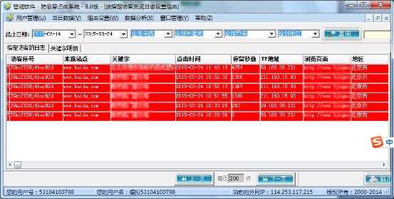
分析判断是否为恶意点击，确认为恶意点击，在日志中点击鼠标左键选择访客代码然后点击“加入阻击名单”即可。

系统还可以设置按点击次数自动阻击，在阻击设置—阻击名单管理—自动阻击参数设置，点击进入设置页面，如图所示，
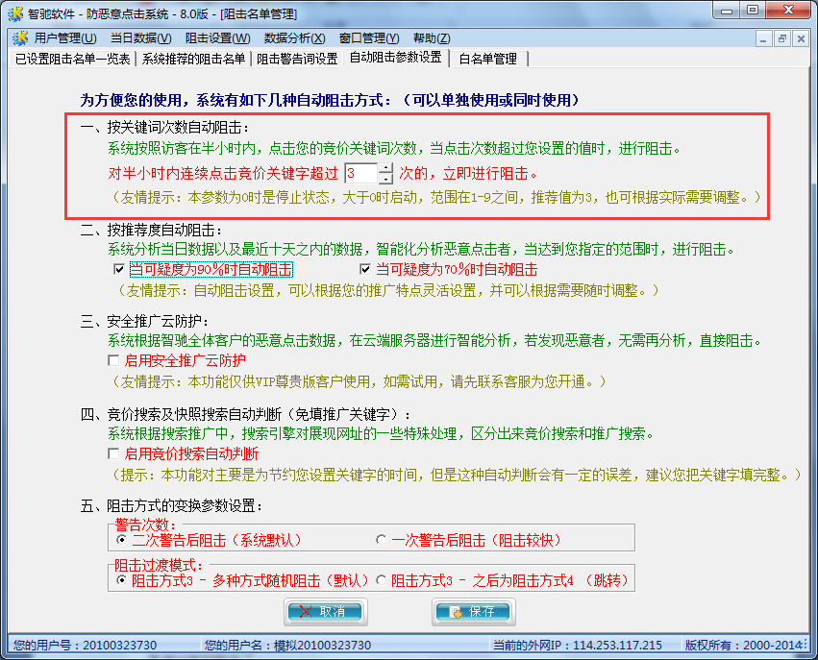
若设置次数为0时是关闭状态，若设置为大于0的数则功能启用，并按照这个次数进行阻击。若设置此功能，请根据网站性质的不同自行设定，建议设置为大于2小于5的数值，并且不能设置为0。
然后进入“阻击设置”——“阻击名单管理”——“阻击警告词设置”，增加警告词即可对其进行有效阻击了。
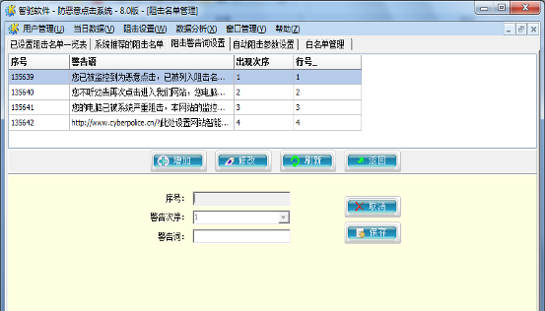
判断是否为恶意点击可以从以下及个方面着手：
- 来路站点为用户做推广的搜索引擎网站；
- 关键词为用户做推广的搜索引擎关键词；
- 点击时间一般具有阶段性循环规律（每隔一段时间点击一次，有规律可循）；
- 浏览页面比较单一，一般为主页面；
六、访客点击数据统计及其他
- 点击菜单“当日数据”——“监控中心”，可以查看当日所有访客的点击数据，包括您当日的访客代码、来路站点（即访客进入用户网站的链接路径）、关键词、点击时间、浏览页面和访客的来源地。
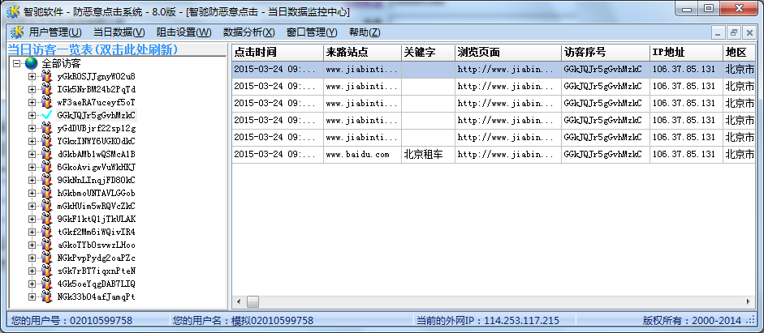
- 点击菜单“数据分析”——“历史数据”，通过设置起始和终止日期（近两周）可以查看以往的访客数据资料以及对搜索引擎推广效果的评测。如图示：
